UNIVERZITET U TUZLI - FAKULTET ELEKTROTEHNIKE
Godina studija: I Predmet: OSNOVI ELEKTROTEHNIKE 2

Zadaci iz OE2 – 14.09.2007.

1. Veoma dugačak pravolinijski provodnik sa stalnom jednosmjernom strujom jačine I, savijen je na sredini kao na slici 1. Provodnik se nalazi u vazduhu. Odrediti:  a) intenzitet vektora magnetne indukcije u tački A nakon savijanja provodnika. Dužine a i b su znatno manje od dužine provodnika,  b) jačinu struje u provodniku, tako da magnetna indukcija u tački A bude ista kao i prije savijanja provodnika.  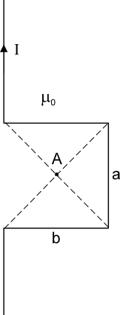 | 2. Koliko je potrebno amperzavojaka drugog namotaja da bi magnetna indukcija u vazdušnom zazoru iznosila B₀₃=0,5[T] sa naznačenim smjerom vektora 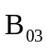. Kroz 1000 zavojaka prvog namotaja protiče struja jačine 2[A]. Magnetno kolo i idealizirana kriva magnetiziranja dati su na slikama 2 i 2.a, respektivno. Debljina feromagnetnog paketa iznosi 20[mm]. Dimenzije magnetnog kola date su u milimetrima. Magnetna rasipanja zanemariti.  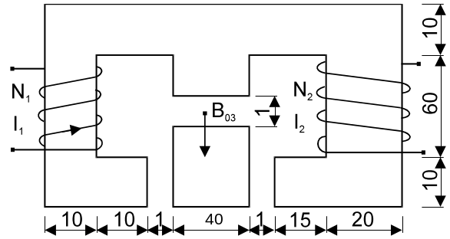  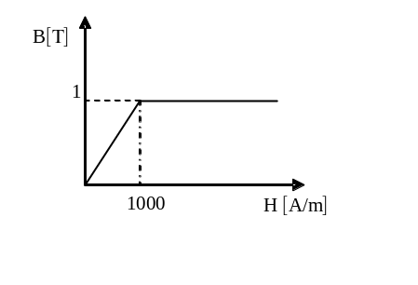
3. U električnom kolu na slici 3 ampermetar A₁ pokazuje vrijednost struje 10[A]. Odrediti pokazivanje ostalih instrumenata u električnom kolu ako je X_{L}=X_{C}=R=10[Ω].  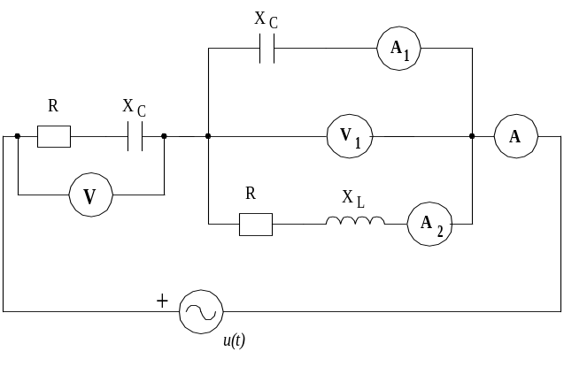 |  | 4. Na trofaznu mrežu simetrične raspodjele napona priključen je simetričan potrošač u spoju zvijezda. Odrediti promjenu struja i napona u kolu pri pojavi kratkog spoja u prvoj fazi (slika 4). Poznato je: U_{l}=380[V], Z=(5+j5)[Ω].  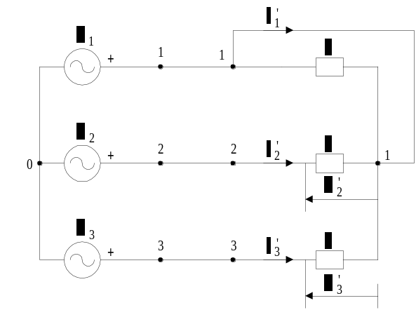

Predmetni nastavnik: dr.sc. Izudin Kapetanović, redovni profesor
Saradnici: mr.sc. Majda Tešanović, v.asistent
mr.sc. Mensur Kasumović, v.asistent
Mario Pejdanović, asistent

